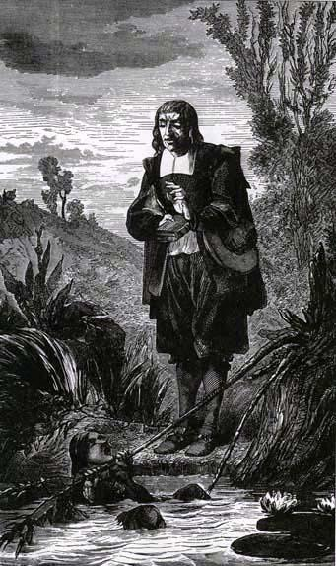Шалун великий, Ученик,На берегу пруда резвяся, оступился,И в воду опустясь, ужасный поднял крик.По счастию, за сук он ивы ухватился,Которая шатромНагнула ветви над прудом.На крик Ученика пришел его Учитель,Престрогий человек и славный сочинитель.«Ах, долго ли тебе во зло употреблятьМое примерное терпенье?! —Воскликнул педагог. — Не должно ль наказатьТебя за шалости, дурное поведенье?Несчастные отец и мать! жалею вас!Ну как пойдешь ты мокрый в класс?Не станут ли тебе товарищи смеяться?..Чем здесь в пруду купаться,Учил бы лучше ты урок.Забыл ты, негодяй, мои все приказанья;Забыл, что резвость есть порок!Достоин ты, весьма достоин наказанья;И, надобно теперь тебя посечь».Однако же педант не кончил этим речь,Он в ней употребил все тропы и фигурыИ декламировал, забывшись до того,Что бедный ученик его,Который боязлив и слаб был от натуры,Лишился вовсе чувств, как ключ пошел на дно.Без разума ничто учение одно.Не лучше ль мне поторопитьсяПомочь тому, кто впал от шалости в беду?За это ж с ним бранитьсяИ после время я найду.
